**人工智慧科技碩士學位學程新生須知**

114.08

1. 找到指導教授後，請務必把個人e-mail加到所屬實驗室信箱(請詢問學長姐如何加入實驗室信箱)，日後將會收到系辦寄的通知，請養成每日收信與看所網頁公告的習慣，以免漏掉重要訊息，實驗室若有外籍生敬請給予協助。
2. 為免信件或包裹遺失，若寄到學校的信件、快遞或包裹，請寫清楚樓層與實驗室號碼，勿寄到系辦，系辦不幫忙簽收，敬請配合。
3. **碩博研究生應修研究生通識如下，未修者無法畢業，含:

**a.學術倫理至少6小時**(註)，離校時需附學術倫理6小時證明。

**b.中英文寫作能力及溝通表達能力至少各1小時**，這二項會融入專題討論課

程中，若專題討論**有標示中英文寫作能力、溝通表達能力，請務必到場上**

**課。**

註:

(1)參與學術倫理辦公室舉辦的講座 學術倫理辦公室網頁

<https://oai.web2.ncku.edu.tw>

學倫辦公室每學期皆會不定期舉辦相關講座 於就學期間內參加累計至少

6小時即可

(2)參與學術倫理線上課程 線上資源網頁:

<https://oai.web2.ncku.edu.tw/p/412-1072-2086.php?Lang=zh-tw>

上完線上課程取得證書後， 即可到學術倫理教育時數登錄平台登入取得

認證～

(3)依評鑑委員建議，請同學們踴躍上網參加”人體試驗倫理課程”(不限上

課時數有上網參加課程即可)，本課可含在學術論理6小時內。

學術倫理教育時數登錄平台：

<http://ordb.ncku.edu.tw/ethics/index.php?c=auth>

時數認證問題:[學術誠信推動辦公室](https://oai.web2.ncku.edu.tw/p/405-1072-5352,c1521.php?Lang=zh-tw)（分機50450／50452）

1. 學程教育目標:
2. 教育學生具備人工智慧及資訊科技研究與應用的專業知識及終身學習能

力

2、教育學生具備獨立研究、設計及創新能力

3、教育學生優質團隊合作及國際觀能力

1. 學程核心能力:

1.1畢業生應具備人工智慧及資訊科技專業理論知識與應用能力

1.2畢業生應具備人工智慧及資訊科技專業理論推導、分析、歸納能力

1.3畢業生應具備專業簡報及論文撰寫能力。

2.1畢業生應具備人工智慧及資訊科技領域獨立發掘問題、策劃實驗、解

決問題能力

2.2畢業生應具備人工智慧及資訊科技領域設計、驗證及實作整合能力

2.3畢業生應具備人工智慧及資訊科技領域應用創新思考能力

3.1畢業生應具備科技人文素養、人工智慧倫理與終身學習的態度

3.2畢業生應具備專業外語能力及良好國際觀

3.3畢業生應具備良好溝通協調與團隊合作能力

1. AI學程碩士班學分承認及抵免辦法

<https://aim.ncku.edu.tw/var/file/179/1179/img/584162993.pdf>

1. 檢查是否修過大學部基礎課(計算機組織、資料結構、線性代數):請見學程網頁公告(如下網址)，若需補修只限電資學院與工科系開授的課程；外籍生是否補修由指導教授認定。

<https://aim.ncku.edu.tw/p/406-1179-284777,r11.php?Lang=zh-tw>

1. 學分抵免注意事項

入學後若要抵免請記得提出，日後不得再申請抵免，除系上送紙本外學校抵免系統記得申請。

<https://aim.ncku.edu.tw/p/406-1179-285645,r11.php?Lang=zh-tw>

1. 每學期選課公告：請參照註冊組網頁公告。
2. 專題討論(seminar):

a.選課: 請選專題討論，需上滿四個學期的專題討論。。

b.每學期系網頁會公告seminar上課注意事項與每周演講資訊，moodle公告出席次數。

c.評分標準:出席80%，老師評分20%

1. 資工與醫資導論：上學期會開課，請記得選課，畢業前未修過無法畢業。

本課基準分訂為80分，每次上課均會點名，整學期須出席10次(含)以上。

1. 外系修課申請表:若要修外系課，請填表單經指導教授簽名後送系辦林小姐

，主任蓋章後會退還給學生，請自行保管，待檢查畢業學分時會驗申請表。

<https://aim.ncku.edu.tw/p/412-1179-24467.php?Lang=zh-tw>

1. 修課注意事項

<https://oldsite.www.csie.ncku.edu.tw/ncku_csie/announce/view/1915>

1. 畢業成果發表會：每年6月舉行，碩二同學均要參加報告，約5月中下旬會公告訊息。
2. 碩博士學位考試注意事項-每年約5月底會mail通知各實驗室，介紹如何申請口試，口試準備等資訊。
3. 離校:

AI學程離校手續單

<https://aim.ncku.edu.tw/p/412-1179-24467.php?Lang=zh-tw>

1. 國家圖書館紙本論文延後公開申請書:若要延後公開，請送論文延後公開申

請書與說明書，以利隨論文送註冊組，未送者論文立即公開。

<https://aim.ncku.edu.tw/p/412-1179-24466.php?Lang=zh-tw>

18.系館門禁進出口:

* 出入系館請務必落實刷卡進入。
* 維護校園安全，舊館拱大門及新舊館側門開放時間為上班日8點-16點30分(國定假日除外)。
* 長榮路大門開放時間為上班日8:10-17:00(國定假日除外)，開放時段內無須刷卡。

19.門禁

* 系所門禁須事前設定，若發現門禁失效或有任何問題請至新館2F總務室辦理。
* 門禁為實名制，勿將學生證或門禁卡片借給他人使用。
* 進入系館勿讓身後者尾隨入內，請互相提醒刷卡再進入勿讓可疑

人物進入系館。

20.電梯注意事項

* 搭乘電梯時，先行進入者，已按您要去的樓層的上一樓或下一樓，請勿再按你要的樓層，請各位改走樓梯上下樓，以加速電梯運行及節電。(舉例:要去5樓，進電梯時已有人按6樓，請勿按5樓按健，搭到6樓再往下走一層樓)
* 電梯廳外上下樓按鈕若非身障者，請勿按身障電梯之按鍵(面板較下層的按鍵)，**按兩個按鈕電梯不會變快，反而會更慢**。
* 若遇電梯故障，請勿慌張，請按電梯面板的通話鍵，或是直接拿起電梯裡電話筒，可直接跟電梯公司聯絡，將派員盡快處理。

21.資工系K館-65204室/65405室走廊開放區

* 提供給學生自習空間，開放時間: 24小時開放。
* 請遵守K館空間使用公約。

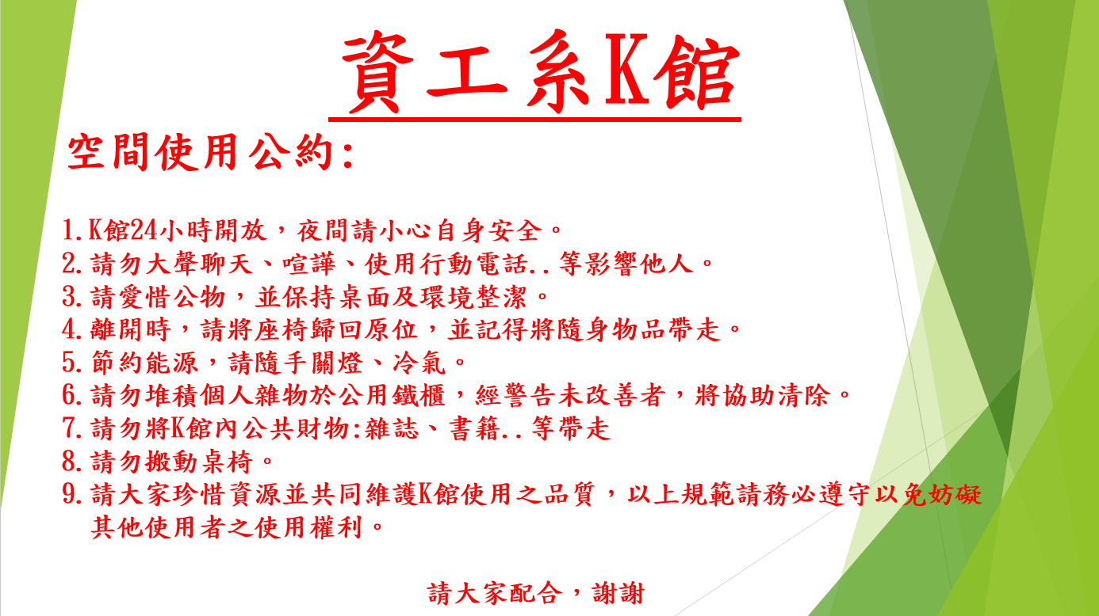

22.系館垃圾場使用說明

* 位置:舊館大門口穿堂樓梯下兩側
* 開放時間:週一至週五 上班時間（07:30－16:00）
* 垃圾分類與注意事項

1. 垃圾分類

勿用黑色塑膠袋，且請務必拆袋，並依照標示投入各類垃圾桶，

垃圾未分類，請勿整袋投入。

1. 投放時間

垃圾僅限於開放時段內丟棄。

非開放時段禁止隨意棄置，務必做到「垃圾不落地」。

1. 廚餘垃圾

廚餘丟棄前請先將外袋塑膠袋取出並將殘餘食品瀝乾水分。

1. 可回收垃圾

紙箱、紙杯、保特瓶..等回收品請先拆開壓平，以節省空間。

1. 垃圾打包規範

投放垃圾時請使用不會滲漏的塑膠袋，避免污損走道及電梯。

玻璃或金屬碎片等尖銳物，請以多層報紙或其他適當材料包紮妥當。

1. 違規處理

學校通知若未落實垃圾分類，將可能導致該校區停收垃圾三個月，影響

重大，請務必遵守。

1. 大型、其他非一般垃圾物品

辦公傢俱、電器、電子設備產品..等其他非一般垃圾，請依報廢流程辦

理清運，切勿隨意丟置於垃圾場。

23.建立本校性別友善環境及響應消除月經貧窮議題，二樓總務室提供女性同學衛生棉臨

時應急之用，如有需要者可至二樓總務室領取。

24.資訊系無線網路:

1.CSIE-WLAN: 密碼:wificsie

2.CSIE-WLAN-Spa :密碼:wificsie

25.實驗室安全/用電/驗收/教室借用事宜

A.門禁及門鎖

* 因一般門禁使用電磁力鎖，一旦斷電就會失效，最後離開實驗室的同學將門上實體鎖，並將窗戶緊閉上鎖，以防有心人士闖入。

B.節能用電

* 系上僅供研究用電，學生勿有挖礦或執行獲利之行為，違反者依法辦理。
* 實驗室內人數較少，燈光請斟酌開啟，建議不要全部打開，實驗室若無人在場，請將冷氣關閉，勿長時間開啟或開整夜，離開時請再次確認電源關閉。

C.教室借用

* 驗室借用系上空間會議，請用實驗室帳號密碼登入後，選會議時段並詳細填寫個人資訊，借用時段請確實填寫，勿整天或長時間借用。
* 特殊會議室須借用，請至系網頁-本系簡介-場地租借中，點選第一個檔案，下載場地申請表，填寫後送至2樓總務室。

D.驗收相關事宜

* 請購驗收不得由學生簽章，須請職員或老師助理蓋章，若實驗室沒有相關人員可進行驗收，請配合系上驗收附件相關規定執行。

26. 如校園內發生任何需要通報的事件，請即時聯絡校安中心，提供即時支援與協助

聯絡專線:06-2757575轉分機55555

:06-2381187

* 校安中心服務範圍包含以下事項：

1. 校園事件：發生影響校園安全的突發狀況或緊急事故時，請第一時間聯絡校安中心，以便及時處理。
2. 學生緊急傷病就醫處理：如遇學生傷病緊急狀況，請盡快與校安中心聯繫。
3. 校園性別事件：依性別平等教育法規定，請務必通知校安中心，將為您提供相關協助。

* 校安中心致力於保障校園安全，。請聯絡校安中心專線為(55555、06-2381187)。